徵求領用尾氣續燃器測試系統一式(財產編號30116050008-96-0000002，採購日期(096/07/16)，已逾使用年限(使用年限5年)，徵求領用。有需求單位請於106/08/28(星期一) 前，電洽燃材組副工程師羅世坤(分機：6787)，若無領用，將逕行辦理報廢。

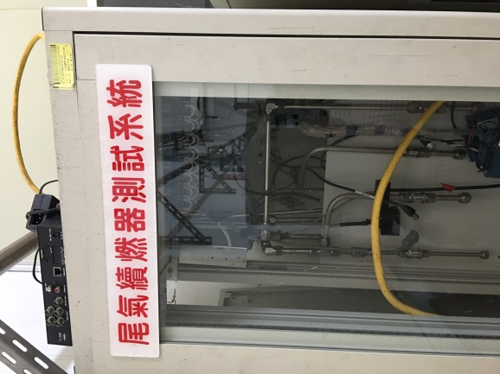
照片為尾氣續燃器測試設備，因落設備年久失修，無法正常執行其功能，已失去數據擷取及分析功能，故擬徵求領用。若無領用，將逕行辦理報廢。

徵求領用空氣預熱系統一式(財產編號30199160003950000001，採購日期(095/05/22)，已逾使用年限(使用年限6年)，徵求領用。有需求單位請於106/08/28(星期一) 前，電洽燃材組副工程師羅世坤(分機：6787)，若無領用，將逕行辦理報廢。

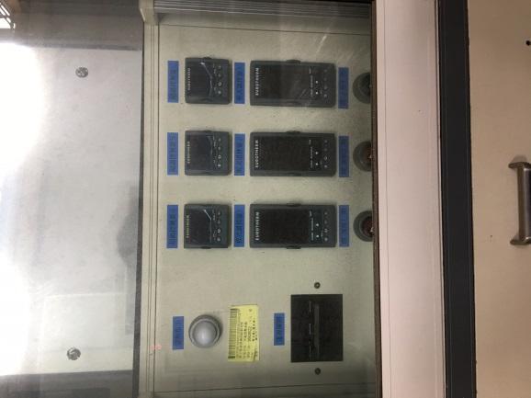
照片為空氣預熱系統設備，因落設備年久失修，無法正常執行其功能，已失去數據擷取及分析功能，故擬徵求領用。若無領用，將逕行辦理報廢。

